SPRAWOZDANIE
BEZPIECZEŃSTWO SYSTEMÓW INFORMATYCZNYCH
PIOTR CZAJKA
29.11.2017, 22.11.2017

1. Cel ćwiczenia
Celem ćwiczenia było praktyczne wykorzystanie funkcji hashujących których implementacje udostępnia program openssl.

2. Przebieg ćwiczenia

ZADANIE 1:

Napisałem programik, który mi robi hashe podanych plików, stosując różne algorytmy, wylicza też średni czas potrzebny na przerobienie 1MB danych:

import sys
from timeit import timeit
import csv
import time

types = ['md5', 'sha1', 'sha256', 'md4']

fs = sys.argv[1:]
files = []
for a in fs:
files.append(a.split(','))

for fname, size in files:
size = int(size)
for t in types:
times = []
cmd = 'openssl dgst -{} {}'.format(t, fname)
#funkcja zwraca średni czas wykonania polecenia, wykonuje je 10 razy dla dokładniejszego wyniku
avg = timeit(stmt='subprocess.check_output("{cmd}", shell=True)'.format(cmd=cmd), timer=time.time, number=10, setup='import subprocess');
mbsz = size / 1000000
print('Rozmiar pliku w mb: ', end='')
print(mbsz)
print('Funkcja: ' + t)
avg_mb = avg / mbsz
print('Czas obliczania na megabajt: ' + str(avg_mb) + ' s')
print()
print()
print()
print()
print()
print()

Gdy program się uruchomi, podając mu w odpowiednim formacie argumenty
(„nazwa_pliku,rozmiar_w_bajtach”) to zwróci takie dane:

Rozmiar pliku w mb: 0.6
Funkcja: md5
Czas obliczania na megabajt: 0.4948099454243978 s

Rozmiar pliku w mb: 0.6
Funkcja: sha1
Czas obliczania na megabajt: 0.7551896572113037 s
Rozmiar pliku w mb: 0.6
Funkcja: sha256
Czas obliczania na megabajt: 0.598974625269572 s
Rozmiar pliku w mb: 0.6
Funkcja: md4
Czas obliczania na megabajt: 0.4426972071329753 s
Rozmiar pliku w mb: 10.0
Funkcja: md5
Czas obliczania na megabajt: 0.03124966621398926 s
Rozmiar pliku w mb: 10.0
Funkcja: sha1
Czas obliczania na megabajt: 0.04375 s
Rozmiar pliku w mb: 10.0
Funkcja: sha256
Czas obliczania na megabajt: 0.07031221389770508 s
Rozmiar pliku w mb: 10.0
Funkcja: md4
Czas obliczania na megabajt: 0.03593678474426269 s
Rozmiar pliku w mb: 100.0
Funkcja: md5
Czas obliczania na megabajt: 0.018593754768371582 s
Rozmiar pliku w mb: 100.0
Funkcja: sha1
Czas obliczania na megabajt: 0.023593690395355225 s
Rozmiar pliku w mb: 100.0
Funkcja: sha256
Czas obliczania na megabajt: 0.055624668598175046 s
Rozmiar pliku w mb: 100.0
Funkcja: md4
Czas obliczania na megabajt: 0.017812509536743164 s

Jak widac im większy rozmiar ma plik, tym efektywny czas hashowania na 1MB jest szybszy. Gdy plik jest maly (600K), czas obliczania na MB jest bardzo wysoki, ale wynika to raczej ze specyfiki konfiguracji komputera, na którym program był wykonywany (na komputerze na zajęciach otrzymałem dużo mniejsze wyniki, używałem też nowszej wersji openssl)

ZADANIE 2

Taki program napisałem:

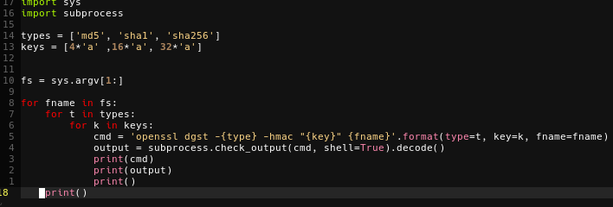

I taki oto output:

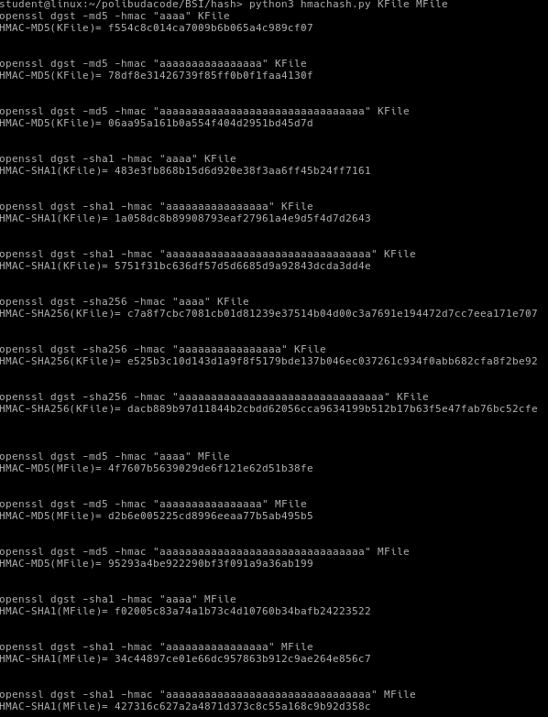

Jak widać w każdym z tych trzech algorytmów długość klucza HMAC nie wpływa na długość hasha, która jest zależna tylko od zastosowanego algorytmu.

ZADANIE 3

Program, który je realizuje:

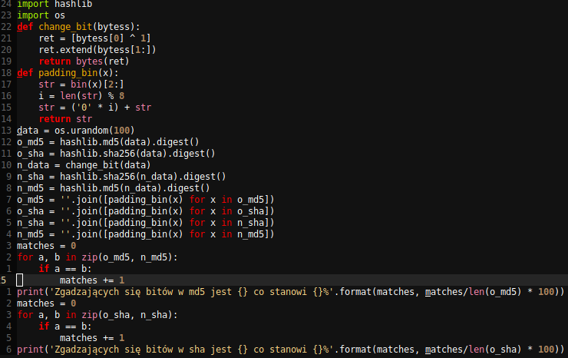

A output taki:

Zmieniliśmy zaledwie jeden bit w ciągu 100 losowych bajtów, a hash stał się zupełnie inny. Jednak to aż 50% bitów się zgadza. Jest to sytuacja jak najbardziej porządana. Bit ma dwa możliwe stany, a od losowych danych spodziewalibyśmy się, żeby 0 występowało równie często jak jeden. I w hashu właśnie tak mamy. Gdyby było inaczej, a po zmianie 1 bita w ciągu danych, hash nowych danych pokrywałby się w bardzo małym lub bardzo dużym stopniu, prawdopodobnie możliwe byłoby złamanie tej podatności i łatwiejsze generowanie danych, które powodowałyby kolizję hashy, a tym całkowicie wykluczając dany hash algorytm z prakrycznego, bezpiecznego użytku.

ZADANIE 4

Taki oto kod napisałem:

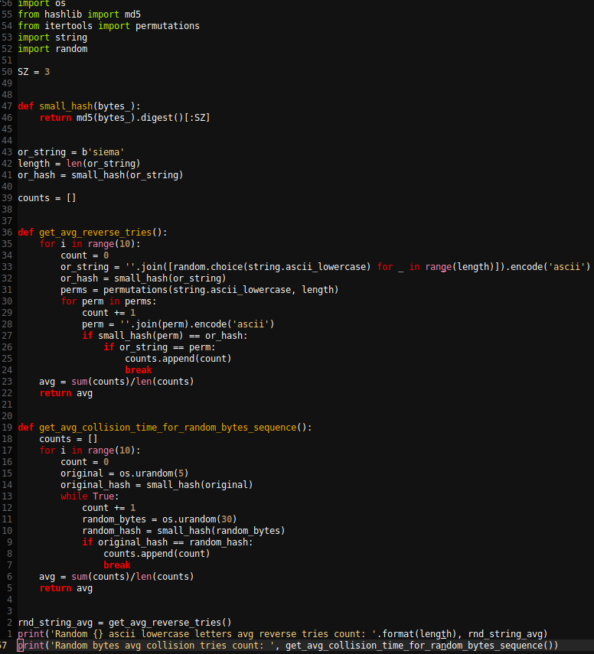
Taki output:

W tym zdaniu jak i poprzednim lekko zmodyfikowałem wymagania programu i korzysta on z danych zapisanych w ramie zamiast z prawdziwych plików. Nie wpływa to jednak w żaden sposób na uzyskane wyniki.

W tym przypadku widzimy, że średnia liczba prób potrzebnych do uzyskania danych, dających ten sam hash (zmodyfikowany na potrzeby laboratorium) wynosi 40 milionów. Liczba ta byłaby znacznie większa jeśli nie ograniczalibyśmy zbioru możliwych stanów 0-255 do tylko małych liter ASCII.

Zwykła kolizja następuje już po 23 mln prób. Zbiór możliwych stanów nie jest tu ograniczony.

Która z właściwości jest łatwiejsza do złamania? Oczywiście właściwość odporności na kolizję. Jest to reletywnie proste w naszym przypadku ponieważ ograniczyliśmy się tylko do 3 pierwszych bajtów hashu. 3 pierwsze bajty dają nam 256^3 możliwych kombinacji. Jest to ledwie 16777216.

Czyli za każdym razem, jak generujemy hasha dla losowych danych mamy 1/16777216 szansy, że hashe się pokryją.

Jeśli jednak chcemy złamać właściwość odporności na odwracalność, to nawet mając dane, które dają taki sam hash, mamy i tak sporą szansę (w naszym przypadku niewielką, zważając na niewielką ilość możliwych hashy (tylko 256^3)), że oryginalne hashowane dane były takie same.

Podsumowując, nawet jeśli znajdziemy w naszej zredukowanej funkcji hashującej kolizję dla losowych danych, to istnieje praktycznie zerowe prawdopodobieństwo, że dane wejściowe oryginalne były takie same jak te, dla których była kolizja (z uwagi na teoretycznie nieskończoną ilość możliwych kombinacji nieskończenie długiego źródła danych).

Wielką przewagę daje nam to, jeśli znamy prawdopodobną długość danych oryginalnych i potrafimy ograniczyć alfabet (np. do znaków ascii).

Realne funkcje hashujące używane dzisiaj są praktycznie niemożliwe do złamania za pomocą żadnej z tych metod.

3. Wnioski.

Funkcje hashujące są naprawdę bezpiecznym środkiem zapewnienia integralności danych. Nie należy ich jednak w jakikolwiek sposób modyfikować.

